ПОСТ-РЕЛИЗ ПЕРВОЙ ONLINE ВЫСТАВКИ SKREPKA EXPO
Пост-релиз Первой ONLINE выставки SKREPKA EXPO

С 27 по 6 ноября состоялась первая ONLINE выставка SKREPKA EXPO, объединив лидеров рынка: канцелярских товаров, игр и игрушек, товаров для хобби и творчества, сувениров, товаров для дома и офиса, обучения.

ЭКСПОНЕНТЫ

51 КОМПАНИЯ приняла участие в первой дистанционной выставке. Доли направлений деятельности экспонентов распределились следующим образом:

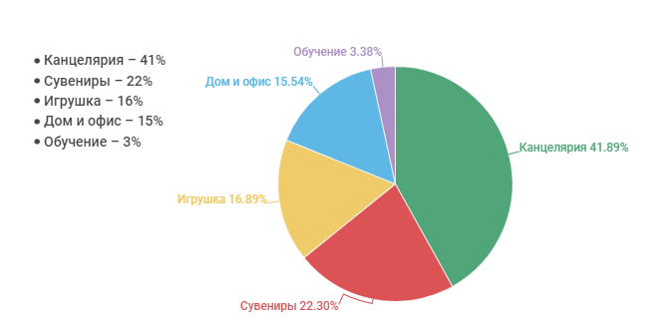

Таким образом, участие экспонентов различных отраслей подчеркивает мультитематичность выставки.

Полный список экспонентов

Несмотря на ограничения связанные с covid-19, выставка SKREPKA EXPO создала безопасную и эффективную платформу для коммуникации экспонентов из разных стран: России, Китая, Чехии, Беларуси, Словении, Индии, Германии, тем самым SKREPKA EXPO подтверждает статус международной выставки.

Полная аналитика по распределению сферы деятельности экспонентов

Цель SKREPKA EXPO ONLINE была достигнута – создано удобное и безопасное виртуальное пространство для делового общения профессионалов нескольких отраслей:

- 13 600 поисковых запросов
- 13 240 просмотров продукции экспонентов
- 3420 минут (57 часов) – суммарное время личных видеовстреч
- 51 мероприятие деловой программы
- 443 посетителя участвовали в мероприятиях деловой программы

ПОСЕТИТЕЛИ

БОЛЕЕ 1000 ЧЕЛОВЕК посетили онлайн платформу выставки, приняли участие в бизнес-программе экспонентов, Форума ГКВ и фестиваля хобби и творчества ART SHOW.

Посетители онлайн выставки Скрепка Экспо – это люди, принимающие решения о закупках:

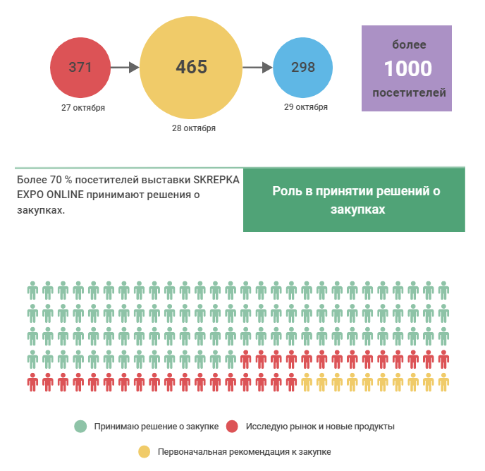

Платформу посетили профессионалы из 21 стран: Россия, Израиль, Армения, Эстония, Китай, Азербайджан, Кипр, Германия, Греция, Чехия, Украина, США, Латвия, Литва, Узбекистан, Южная Корея, Индия, Казахстан, Киргизия, Молдова,

Полная аналитика по посетителям

Главная цель проектов Скрепка Экспо - объединять представителей разных отраслей, создавая и улучшая способы коммуникации. Вопреки существующим ограничениям, высокая активность посетителей и экспонентов выставки доказала заинтересованность рынков в проведении отраслевых мероприятий в ONLINE формате.

ФОРУМ ГКВ ONLINE

В рамках выставки SKREPKA EXPO ONLINE состоялcя Форум Главный Канцелярский Вопрос в новом дистанционном формате. В рамках мероприятия выступили 11 ведущих спикеров и представителей отрасли, более 200 человек приняли участие в обсуждении тем:

Какие экономические факторы учесть и как планировать будущее владельцам бизнеса?
Векторы развития и аналитика рынка канцелярских и детских товаров. Российский покупатель в трансформирующейся макросреде
Удаленная работа: Что необходимо внедрить: минусы и плюсы.
Что сейчас ожидают клиенты от компаний? Маркетинг лояльности клиентов.
Как настроить свой бизнес на новые потребности клиентов? Цифровая трансформация
Канцелярские товары на OZON: время переходить на онлайн

Смотреть запись выступлений спикеров и их презентации

ФЕСТИВАЛЬ ART SHOW

На протяжении двух дней выставки прошел интерактивный фестиваль ART SHOW ONLINE, на котором производители продукции для хобби и творчества продемонстрировали посетителям новинки в рамках дистанционных мастер-классов:
- Фабрика кистей и мольбертов «АртАвангард» представила мастер-класс «Осенний скетч в смешанной технике: акварель и гуашь»
- Представители Полотняно-Заводская Бумажная Мануфактуры провели презентацию новинок

Онлайн формат в полной мере передал творческую атмосферу фестиваля – все посетители мастер-классов смогли в деталях рассмотреть процесс создания творческих работ художников, изучить выбранные материалы и инструменты и получить обратную связь от менеджеров компаний.

Пост-релиз фестиваля ART SHOW

SKREPKA EXPO ONLINE - часть общего выставочного проекта Скрепка Экспо, при этом онлайн формат не замещает оффлайн, а расширяет возможности коммуникации посетителей и экспонентов выставки.

Выражаем огромную благодарность компаниям и посетителям, принявшим участие в новом онлайн формате выставки SKREPKA EXPO ONLINE, форума ГКВ и интерактивного фестиваля ART SHOW. Ваша активность способствует развитию рынка и расширению возможностей бизнеса.

Мы всегда рады вашей обратной связи – напишите нам (clip@apkor.ru) ваши впечатления от участия в онлайн проектах Скрепка Экспо.

ДО ВСТРЕЧИ НА 28 ВЫСТАВКЕ СКРЕПКА ЭКСПО 10-12 ФЕВРАЛЯ 2021

Мы благодарим наших медиа - партнеров за информационную поддержку:
Cегмент - главный онлайн партнер
Gift Review
EXPONET
Август Борг ИАЦ
Игры и Игрушки
Планета Детство
Expomap
МАПП
Office Mart
Print Forum
Kanzoboz.ru

